Tsakiridis Devices希腊神曲胆机

Artemis Ultima狩猎女神Ultima 后级
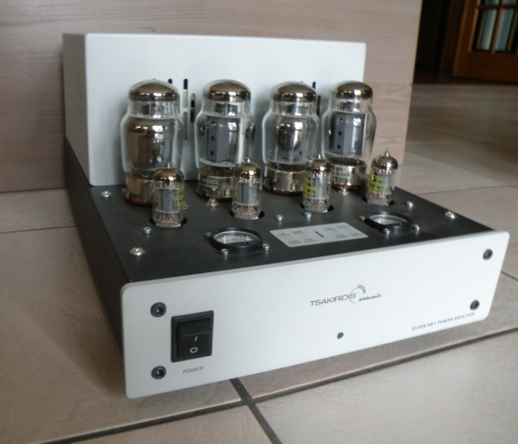

如果你认为音乐性是音响中最重要的，Artemis“狩猎女神”就是你所需要的。
狩猎女神是一台具有高音乐性能的后级，给你带来数小时的愉快时光，聆听最喜爱的音乐。
Artemis Ultima“狩猎女神Ultima”是Artemis的终极版，采用最高品质元器件。

特征 :
- Artemis Ultima狩猎女神Ultima后级，2 x 70 W，(4 只 KT120，4 只 12AT7)
- 单机箱，双单声道结构
- 三极、五极模式可切换
- 反馈量可切换（6dB / 9dB）
- 匹配的输入和输出电子管
- Mundorf supreme油金银信号电容器
- 瓷管底座
- 银焊
- 手工制作的16层线性输出变压器
- WBT- 0710 nextgen音箱线端子

